Лабораторна робота № 5
Тема: Створення публікацій в програмі MS Publisher.
Мета: Навчитися створювати різного виду публікації в програмі MS Publisher.

Теоретичні відомості
Програма Microsoft Publisher представляє собою настільну видавничу систему, яка містить безліч різних шаблонів. За допомогою цієї програми можна створити газети, брошури, візитні картки, листівки, оголошення, подарункові сертифікати, а також веб-сторінки, для створення яких У Publisher включено безліч готових макетів.
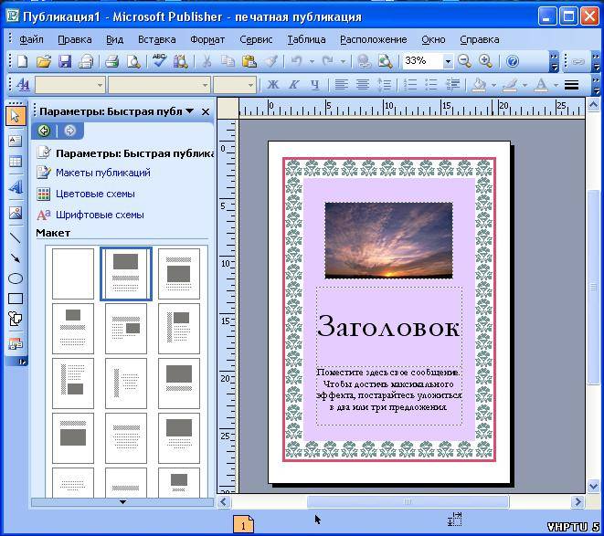
Запуск програми і вигляд вікна.
Запуск програми здійснюється Пуск – Програми – MS Office - MS Publisher.
Вікно Рис. 1, містить ліворуч вузьку панель для роботи з об'єктами і ширшу — панель задач з командами для розв'язування задачі створення швидкої публікації відповідно до зразка макета чи шаблону. Достатньо в зразок макета ввести потрібні тексти, змінити розташування об'єктів до вподоби і отримаємо майже оригінальну публікацію (файл з розширенням .pub).
Рис 1
Робота з об’єктами публікації
Поняття текстового блоку.
Публікація складається лише з об'єктів. Об'єкти розташовують на сторінці у певних місцях. Головним об'єктом є текстовий блок, який називається кадром (надписом) у текстовому редакторі Word.
На сторінці може бути один чи декілька текстових блоків. У режимі роботи з об'єктами текстові блоки прийнято переміщати і змінювати їхні розміри з метою надання абзацам тексту потрібного вигляду. Текстовий блок може містити картинки, таблиці тощо. Таблиця тут є об'єктом, тому її можна переміщати в середині блоку.
Текстові блоки прийнято зв'язувати, особливо, якщо деякий блок переповнений чи коли потрібно продовжити введення тексту на наступній сторінці.
Щоб зв’язати блоки, слід виконати такий алгоритм:
1) вставити у публікацію порожній текстовий блок;
2) повернутися у блок, заповнений текстом;
3) клацнути на кнопці із зображенням ланцюга на панелі інструментів;
4) клацнути в межах порожнього текстового блоку.
Сторінка також є об'єктом, до якої можна застосувати дії вилучення і вставляння за допомогою контекстного меню номера сторінки. Номери сторінок зазначені у рядку стану. Вони призначені для переміщення в межах багатосторінкової публікації.
Для зміни зовнішнього вигляду виділеного тексту можна вибрати в меню Формат один з пунктів.
- Шрифт, щоб змінити шрифт, його розмір, колір або стиль накреслення.
- Абзац, щоб змінити тип вирівнювання, відступи, міжрядковий інтервал, а також розриви рядків і сторінок.
- Список, щоб додати маркери і нумерацію або змінити їх стиль.
- Текстове поле можна змінювати зовнішній вигляд текстового поля: (змінювати колір фону і межі, повертати текстове поле, змінювати відступи між текстом і межами текстового поля).
Графічні об'єкти в публікації
Можна використовувати такі графічні елементи:
  - автофігури;
  - графічні файли у форматах, таких як GIF, JPEG, BMP, WMF, TIF і PNG.
  - колекція картинок;
  - скановані фотографії або зображення, зняті цифровим фотоапаратом.
Особисті дані
Набір особистих даних містить дані про користувача, його роботі та організації. Ці відомості можуть бути збережені при створенні публікації з тим, щоб не вводити їх кожен раз.
У Microsoft Publisher передбачено чотири набори особистих даних:
• основне місце роботи;
• додаткове місце роботи;
• інша організація;
• будинок і родина.
Кожна нова публікація використовує встановлений за замовчуванням набір особистих даних. Проте користувач може застосувати до публікації інший набір особистих даних.
Кожен набір особистих даних містить вісім компонентів:
• ім'я;
• посаду;
• назва організації;
• адресу;
• телефон, факс та електронна пошта;
• додаткові відомості або девіз;
• кольорова схема (Набір гармонійно підібраних кольорів, які можна застосувати до тексту і об'єктів. Кольори тексту та об'єктів, до яких застосована схема, будуть автоматично змінюватися при застосуванні нової колірної схеми або при зміні поточної схеми.);
• емблема;
Після встановлення Publisher компоненти набору особистих даних містять інформацію за замовчуванням. Дані в компоненті можна змінити, виконавши Правка – Личные данные Рис. 2, вибирають набір особистих даних, який потрібно змінити. Введіть новий текст у відповідні поля. Можна також змінити текст, зв'язати емблему або додати до набору особистих даних колірну схему.
Щоб видалити відомості з набору особистих даних, видаліть текст у відповідних полях.
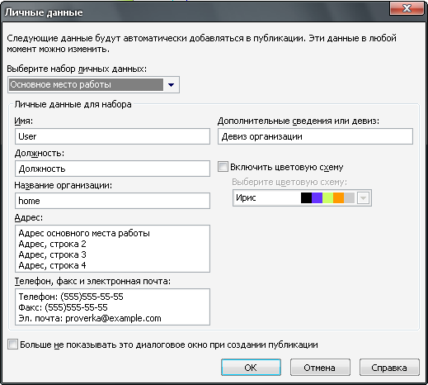
Рис.2
Робота з публікаціями
Для створення публікацій з використанням макетів, виконуємо наступні дії:
Файл – Создать – Публикации к печати – обирають потрібну публікацію в групі Начать с макета вибираємо потрібний набір макетів. В вікні перегляду колекції вибираємо потрібний тип публікації.
Вибираємо один з наступних варіантів:
Щоб змінити макет публікації, натискуємо в області задач кнопку Макеты публикаций Рис.3 а).
Щоб змінити кольорову схему публікації, вибираємо в області задач команду Цветовые схемы Рис. 3 б).
Щоб змінити шрифтову схему публікації, вибираємо в області задач команду Шрифтовые схемы Рис. 3 в)
Щоб з мінити параметри змісту сторінки Рис. 3 г) при створенні веб-сторінки, бюлетеня або каталогу публікацій, вибираємо команду Параметри:Буклет
Змінюємо або вибираємо будь-які додаткові параметри в панелі задач для створеного типу публікації.
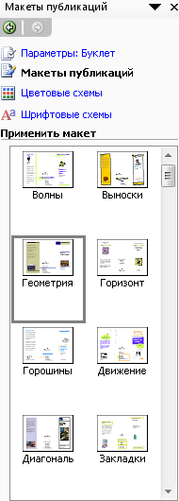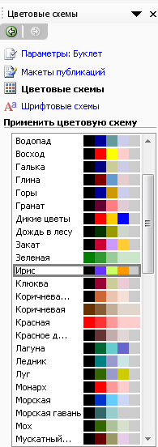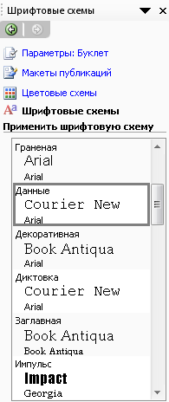
а) б) в) г) Рис. 3
Замінюємо в публікації текст місцезаповнювача і малюнки на свої власні або інші об’єкти.
- В меню Файл вибираємо команду Сохранить как.
- У полі Папка вибираємо папку, в якій необхідно зберегти нову публікацію.
- У полі Имя файла вводимо ім’я файлу для публікації. У полі Тип файла вибираємо Файлы Publisher. Натискуємо кнопку Сохранить.
Хід роботи
- Відкрити програму Microsoft Publisher. Вивчити структуру вікна і об’єкти програми.
- Налаштувати особисті дані командою Правка – Личные данные.
- Створити публікацію типу: інформаційний буклет та інформаційний бюлетень. (Зберегти дані публікації на диску Е: у власній папці. Публікації мають містити інформацію із зазначеної теми).
- Додати до публікації текстові блоки, малюнки.
- Виконати зміну кольорової і шрифтової схеми.
- Переглянути створені публікації і роздрукувати одну з них.
- Оформити звіт.

Контрольні запитання
- Пояснити призначення програми.
- Які існують макети публікацій?
- Що таке шрифтова і кольорова схема?
- Які блоки має публікація?
- Як змінити емблему організації?
- Для чого призначені порожні публікації?
- Який вигляд має вікно програми?
- Що таке публікації для друку?
- Що таке веб-вузли?
- Що таке порожні публікації?
- Як заповнювати особисті дані?
- Що таке макет?
- Які елементи макету існують?
- Як зберігають і виконують друк публікацій?

